Definición
Uso de Open Authorization (OAuth) en Bancolombia

Autor
Yirleiosn Palomeque Moreno
Camilo Perez Dussan
Camilo Serna

Fecha de última revisión
[16/11/2018]

TABLA DE CONTENIDO

1 RESUMEN 3
2 CONTEXTO GENERAL 3
3 GLOSARIO 6

RESUMEN
OAuth (Open Authorization) es un estándar de autorización que permite a las aplicaciones de terceros obtener acceso limitado a un servicio HTTP, ya sea en nombre de un propietario del recurso o permitiendo a la aplicación del tercero obtener acceso en nombre propio.

Este documento establece el uso y los escenarios a considerar en el Grupo Bancolombia para el estándar OAuth el cual permite implementar flujos simples de autorización tanto para aplicaciones propias como de terceros.

OAuth2.0 facilita el acceso delegado a las aplicaciones, lo cual significa que una aplicación denominada cliente, puede tomar acciones o acceder los recursos de un servidor en nombre del dueño del recurso, sin que este tenga que compartir sus credenciales con la aplicación. Esto lo hace a través de un servidor de autorización que emite un token de acceso a la aplicación del tercero, basado en la aprobación del dueño del recurso. A partir de allí el cliente utiliza este token para acceder el servidor de recursos en nombre del dueño del recurso.

Ya sea que se trate de una aplicación web o una aplicación móvil, el objetivo final de usar OAuth es el mismo: obtener un token de acceso a los recursos que la aplicación pueda utilizar para realizar solicitudes a través de un API.

Con el fin que este proceso se lleve a cabo de manera segura es importante combinar adecuadamente el método de autenticación para validar la identidad del dueño del recurso.

CONTEXTO GENERAL

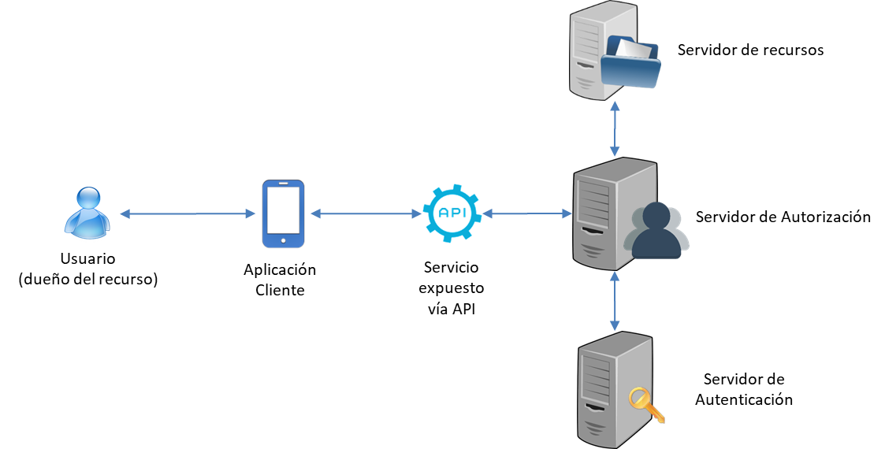

Este diagrama ilustra de manera general los componentes involucrados en el estándar OAuth.

OAuth permite que una aplicación cliente obtenga acceso a recursos expuestos a través de interfaces de servicios (como API´s) ya sea por cuenta propia o en nombre del dueño del recurso. Por lo tanto, los dueños de recursos pueden delegar a un servidor de autorización, el control de acceso a sus recursos por parte de aplicaciones de terceros.

Las aplicaciones web y móviles externas deben consumir los servicios del backend a través de las API´s que son expuestas en la plataforma API Management. El API Management es la plataforma encargada de registrar y administrar la identidad de los clientes, así como de gestionar el ciclo de vida de todas las API´s, a las cuales tendrán acceso aquellos que estén suscritos. Adicionalmente tiene la capacidad de gestionar el estándar OAuth. El API de OAuth colabora con el Autorizador para validar la identidad del usuario. Esta orquesta la autenticación del usuario empleando un Front-end de Autenticación, el cual puede hacer uso de diferentes factores de autenticación (OTP, biometría, contraseña, entre otros), caso en el cual colabora con el “Autenticador Multifactor” el cual provee estos factores. Una vez es validada la identidad del usuario y este autoriza el acceso a los recursos por parte del cliente, el Servidor de Recursos entrega los datos definidos en el alcance (scope), a través de la API. Posteriormente el usuario podrá visualizar las diferentes autorizaciones que ha concedido, accediendo el “Front-end de Gestión de Autorizaciones” que le permite si es del caso, hacer las revocaciones a las autorizaciones existentes.

A continuación se ilustra el flujo de autorización del modelo conceptual, la cual considera que la aplicación cliente que accede es de un tercero:

Flujos de autorización

“Access Code Flow”

- Esta concesión protege las credenciales del usuario evitando que sean conocidas por el cliente.
- El Cliente debe entregar un código de autorización junto con su identidad para poder obtener un Token de Acceso.
- El usuario propietario de los datos siempre se autentifica y valida en el Servidor de Autorización y las credenciales nunca se exponen al cliente.
- Una vez el usuario ha sido autentificado y validado, mediante la URI a la que fue redireccionado, se devuelve al cliente un código de acceso que puede intercambiar por un Token de Acceso a los recursos.

“Aplication Flow”

- El usuario le entrega las credenciales al Cliente para que este solicite el Token de Acceso a los recursos.
- En este escenario únicamente interviene el cliente y el Servidor de Autorización.
- Se utiliza cuando es el mismo cliente el que quiere acceder a datos sin necesidad de hacerlo en nombre del usuario como propietario de los recursos. Por ejemplo para acceder información pública, que no necesita un usuario específico para hacerlo. El flujo que se define para estos casos es exactamente el mismo que para el caso anterior, solo que se usan directamente credenciales del cliente en lugar del propietario del recurso.

“Implicit Flow”

En esta concesión no se maneja un código de autorización. El cliente entrega directamente el Token de Acceso que le proporciona el usuario.

“Password Flow”

- El usuario le entrega siempre las credenciales al Cliente para que este solicite el Token de Acceso.
- Este tipo de autorización se utiliza cuando el cliente es de total confianza y el usuario confía en él tanto como para darle sus credenciales de acceso. Éstas credenciales no se almacenan en el cliente, únicamente se utiliza para obtener un Token de Acceso.
- Este tipo de autorización se usa sobre todo en aplicaciones móviles propias donde una vez descargada la aplicación al dispositivo se introducen una única vez las credenciales.

GLOSARIO

Termino | Descripción del Termino
Credenciales | Son los datos empleado por el usuario para autenticarse ante un sistema o aplicación.
ClientID | Es un identificador generado por el servidor de identidades y asignado a los clientes.
Client Secret | Es la contraseña de acceso empleada por el cliente para identificarse.
DetectID | Es la plataforma corporativa para la autenticación con múltiples factores de autenticación.
ESB | Son las siglas de Enterprise Service Bus.
HSM | Son las siglas de Hardware Security Module. Dispositivo criptográfico basado en hardware para la custodia de las llaves de cifrado.
Mobile First | Es la plataforma corporativa adquirida por el banco para el desarrollo de aplicaciones móviles.
OAuth 2.0 | Estándar abierto de autorización empleado para permitir el acceso a datos o recursos de los usuarios desde aplicaciones de terceros.  Esta especificación reemplaza el protocolo obsoleto OAuth 1.0 descrito en el RFC 5849.
Token de acceso | Es una cadena de caracteres generada por el Servidor de autorización de OAuth para las aplicaciones cliente, que denota un alcance específico, un tiempo de vida entre otros atributos de acceso.

